# Задание 19

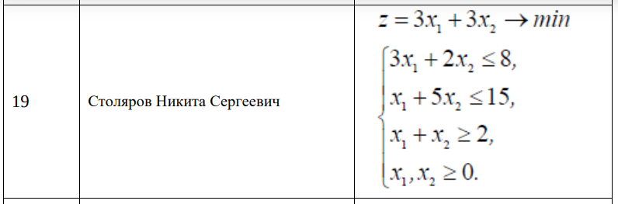

# Визуализация графика

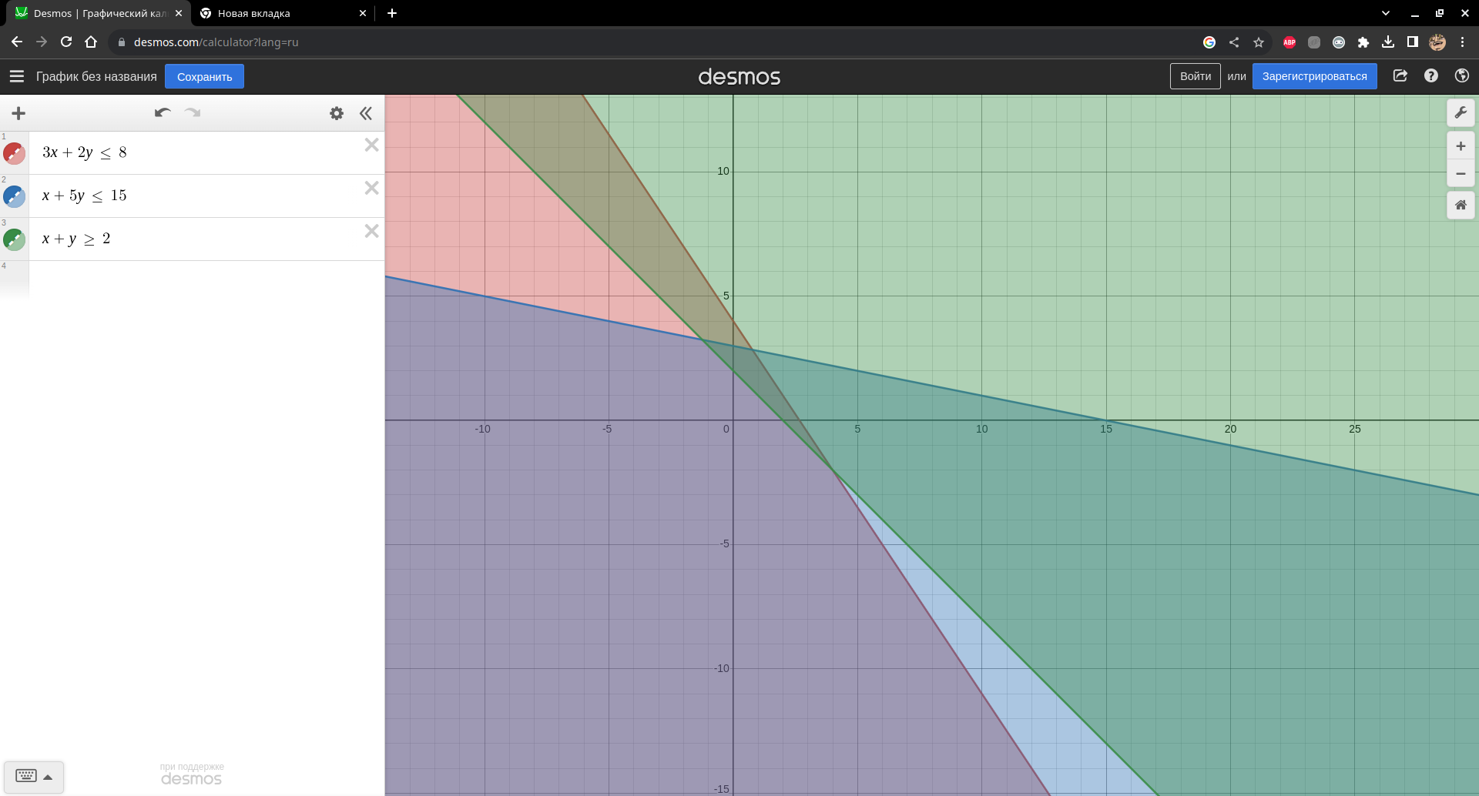

# Листинг программы

obj = [-3, -3]   
  
lhs_ineq = [[3, 2],   
 [1, 5],   
 [1, 1]]   
  
rhs_ineq = [8, 6, 3]   
  
bnd = [(0, float("inf")),  # Границы x   
 (0, float("inf"))]  # Границы y   
  
opt = linprog(c=obj, A_ub=lhs_ineq, b_ub=rhs_ineq, method="highs")   
  
print(opt)   
print("оптимальное решение: X:", max(opt.x))

# Результат работы

